БГТУ

ФИТ

Отчет по лабораторной работе №11

(Системы контроля версий. Работа с GitHub)

Выполнил: Проверила:

Студент Сухарукова Е.Г.

Группы № 2

Круглик Дмитрий Владимирович

Минск 2022

БГТУ, ФИТ, ИСиТ, Круглик Дмитрий Владимирович, 1 курс, 2 группа, 1 подгруппа, ТРПО, 11 лабораторная.

3. Создайте аккаунт на <https://github.com>

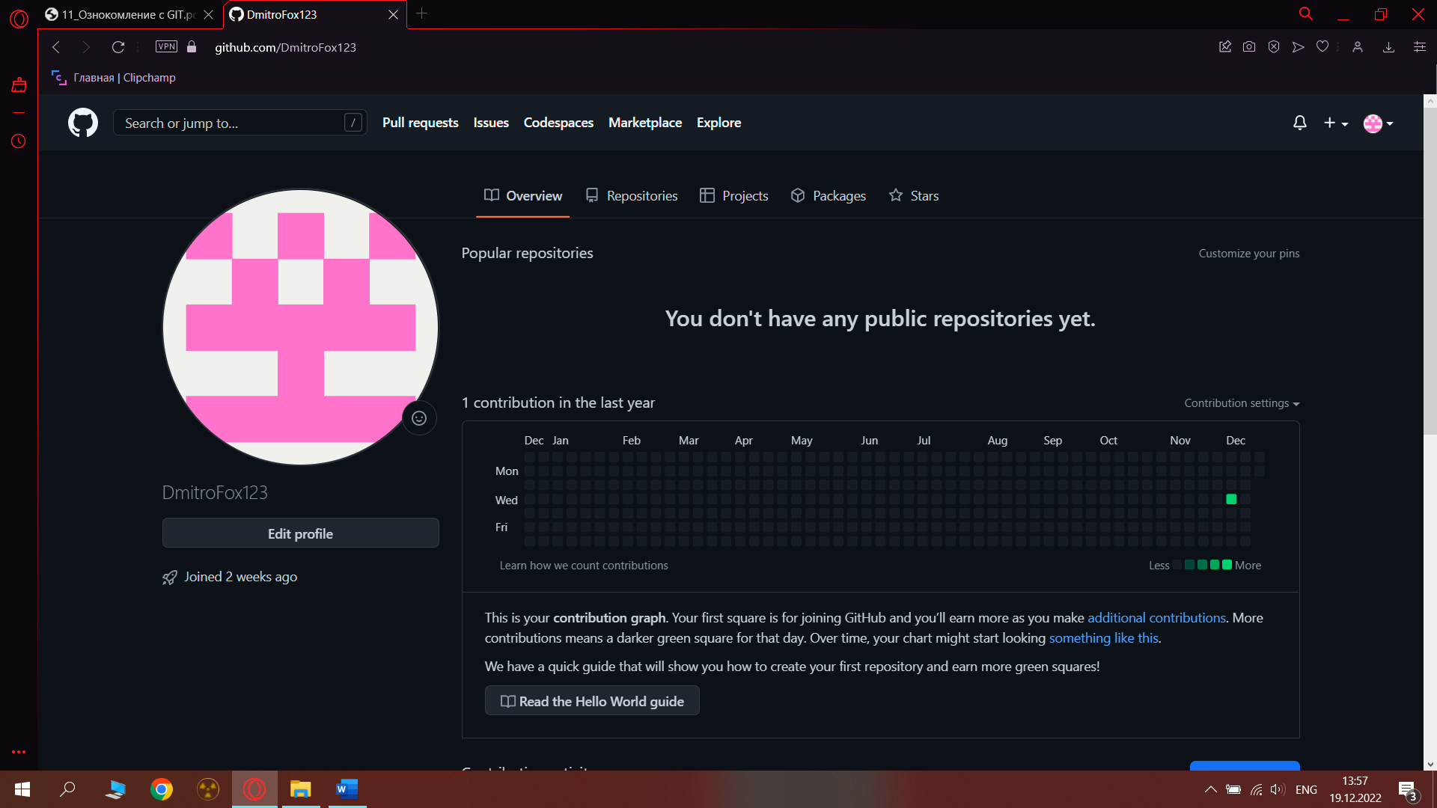

5. Создайте свой первый репозиторий с именем «OPI_lab11»

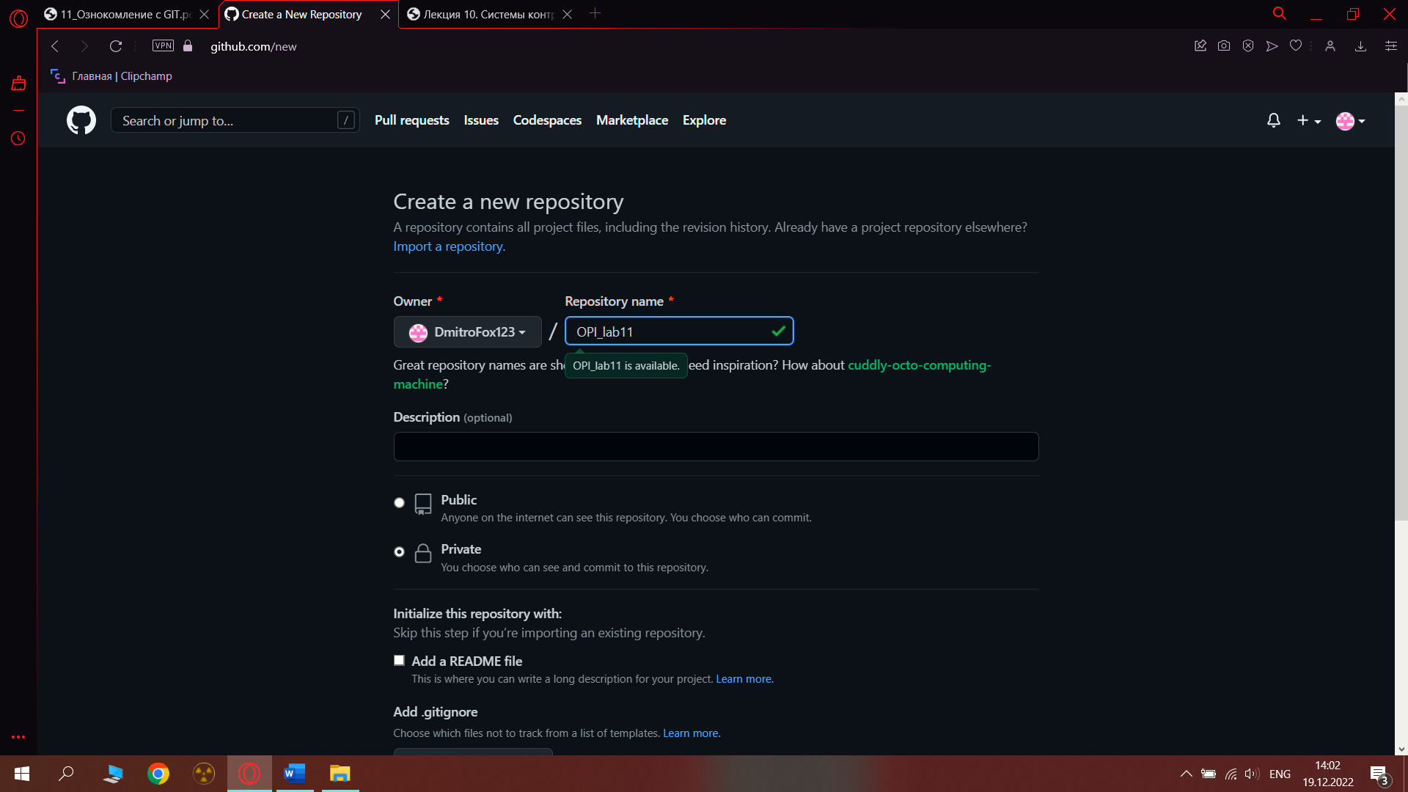

6. Добавьте в репозиторий Readme-файл, используя web-интерфейс.

7. Внесите в него информацию о себе по шаблону из лекции. Отформатируйте текст

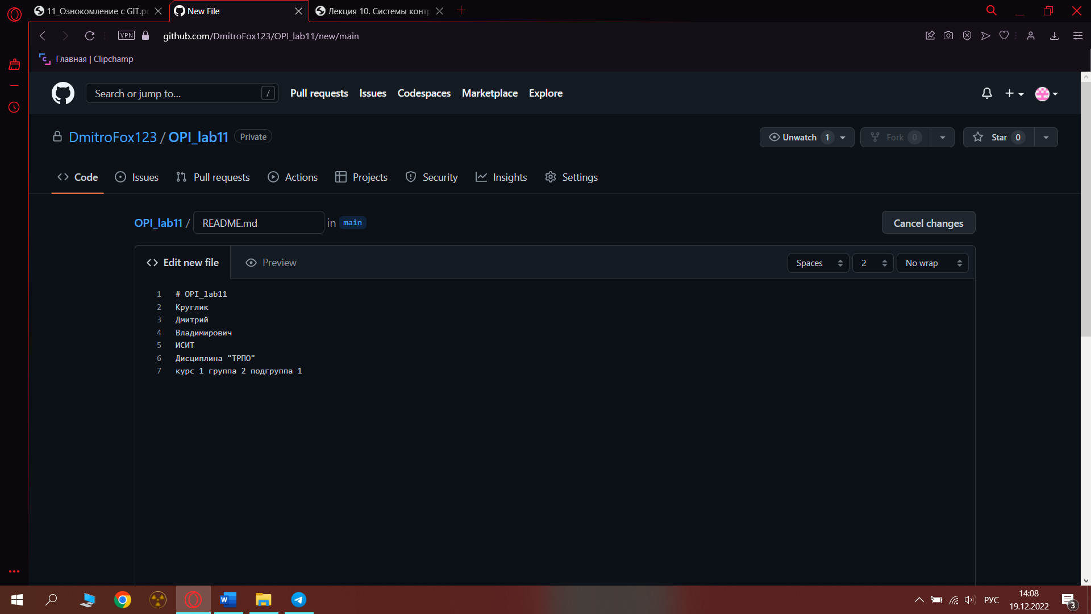

8. Сохраните файл и зафиксируйте изменения

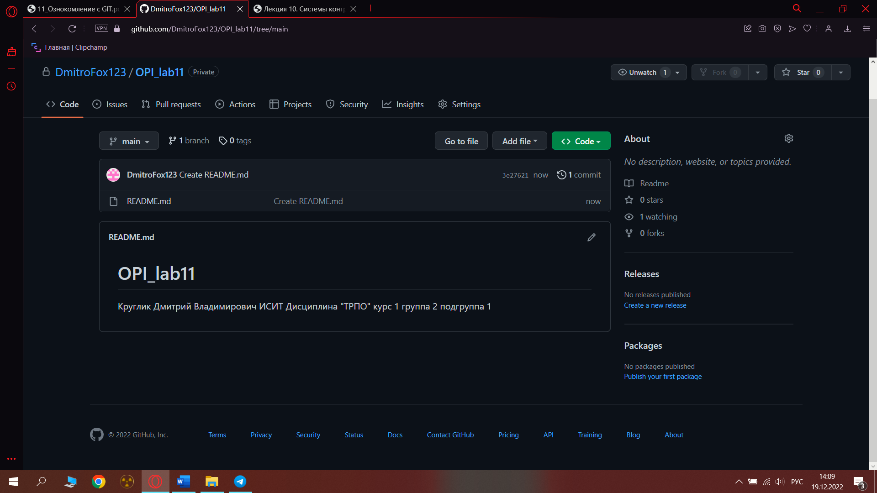

9. Изучите обновленный репозиторий: просмотрите историю коммитов, изменений файлов и т.п.

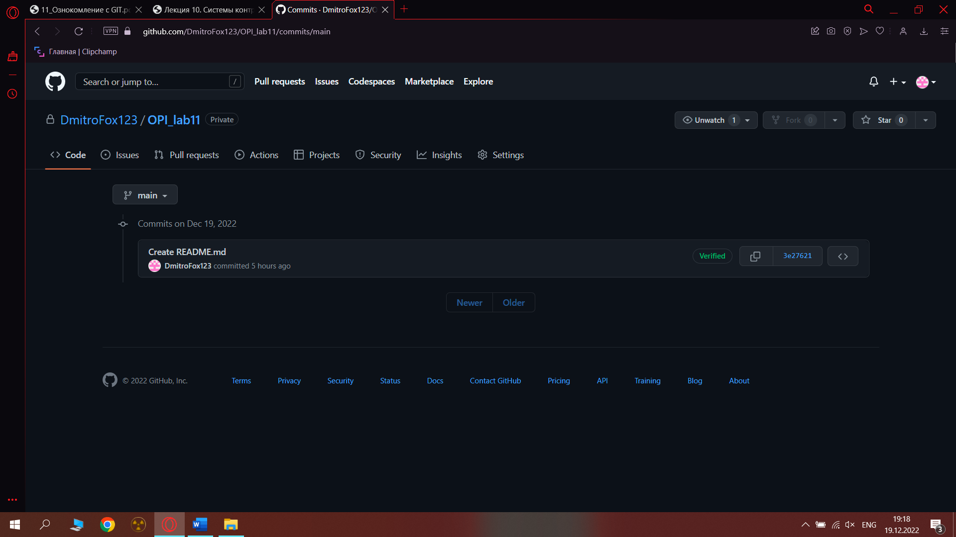

10.Выполните клонирование удаленного репозитория в Git.

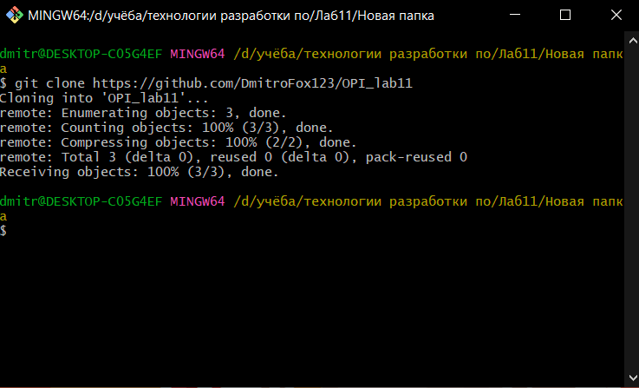

11.Просмотрите конфигурационный файл локального репозитория

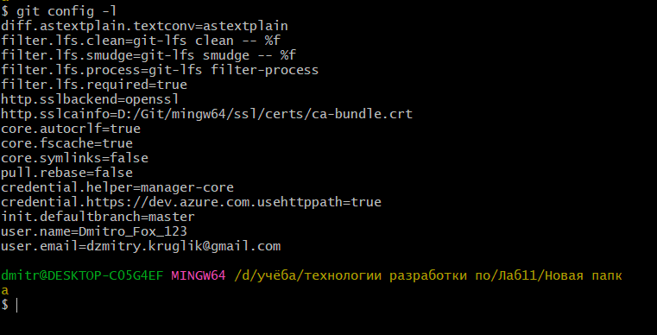

12.Внесите изменения в файл README.md и зафиксируйте изменения в Git.

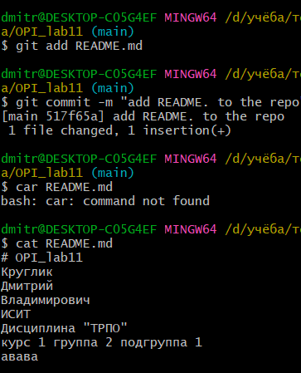

13.Просмотрете в Git список настроенных удаленных репозиториев.

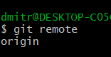

14.Отправьте изменения в удаленный репозиторий (команда Push).

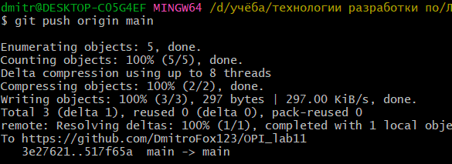

15.Исследуйте, как изменился удаленный репозиторий

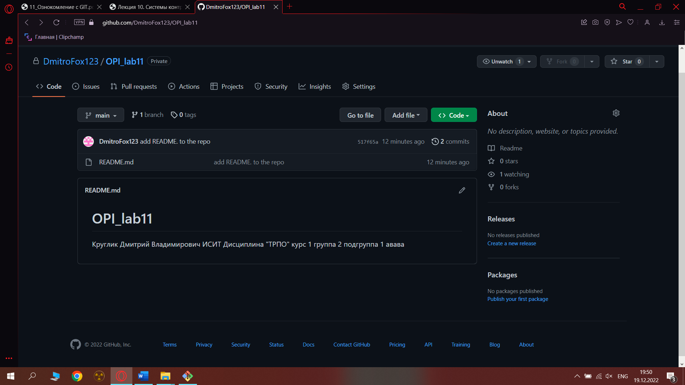

16.Добавьте в удаленный репозиторий ваш отчет по лабораторной работе 6 через web-интерфейс.

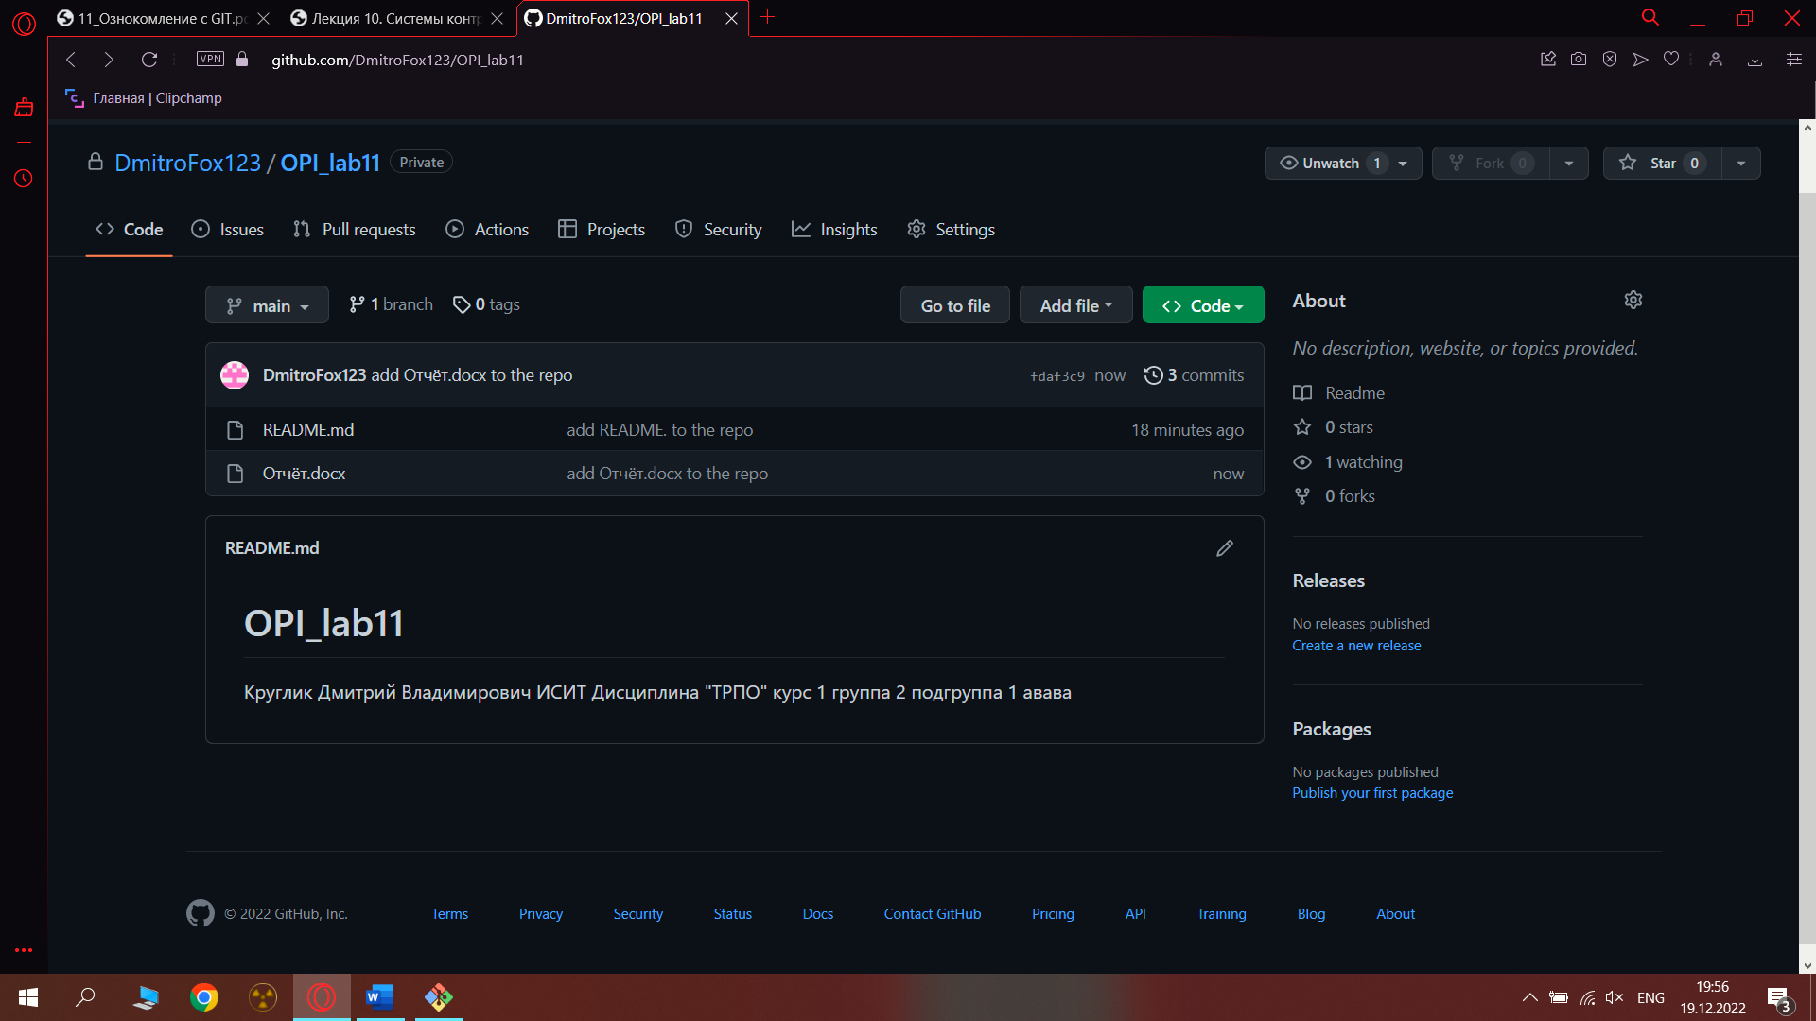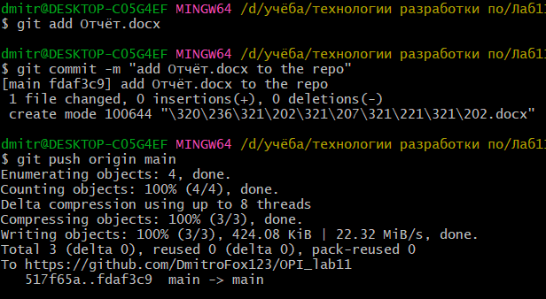

18. Получите изменения из удаленного репозитория в локальный (команда fetch).

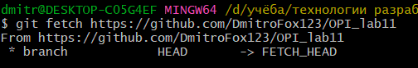

1. Разбейтесь по парам и создайте форк репозитория напарника.

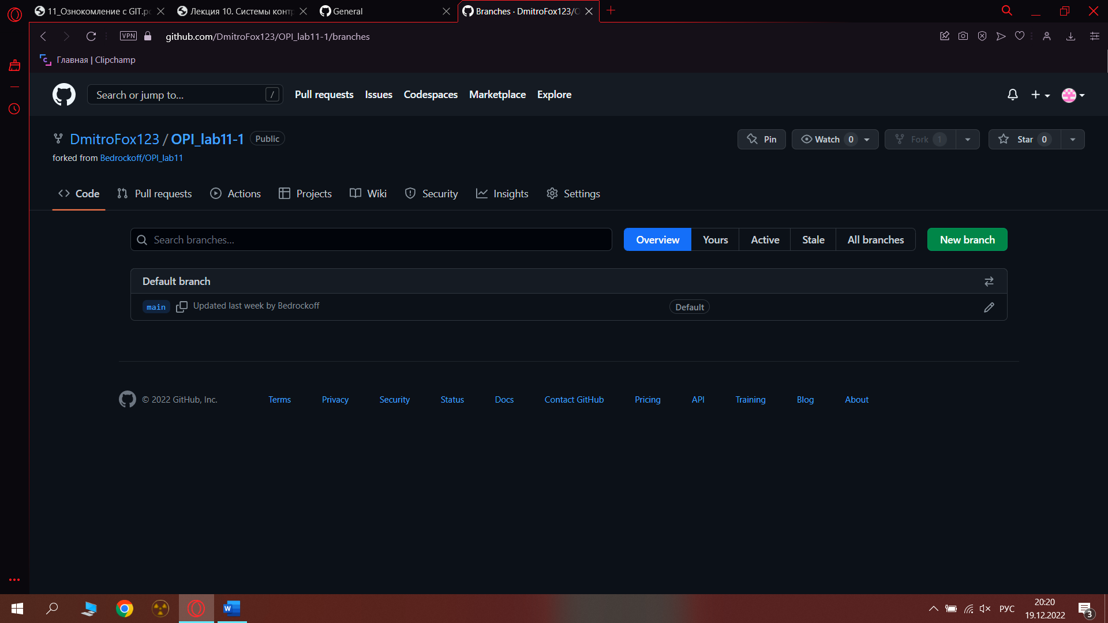

1. Внесите изменения в своей ветке форка (например, добавив какой-нибудь файл).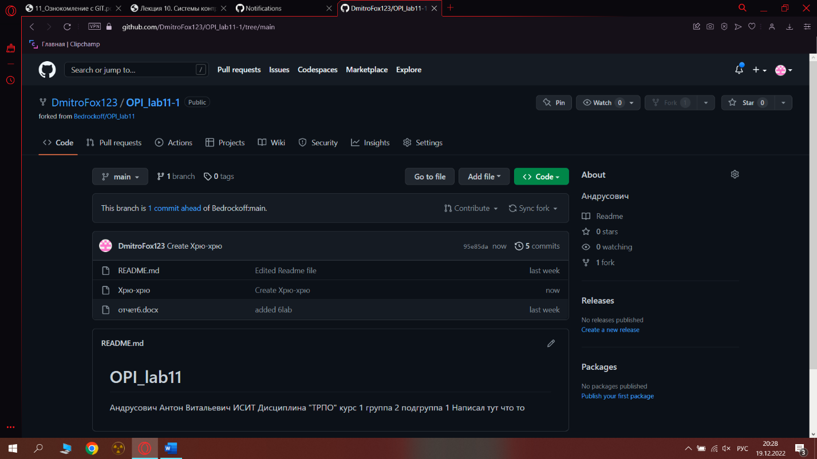
2. Создайте запрос (pull-реквест) в репозиторий напарника, предложив свои изменения.

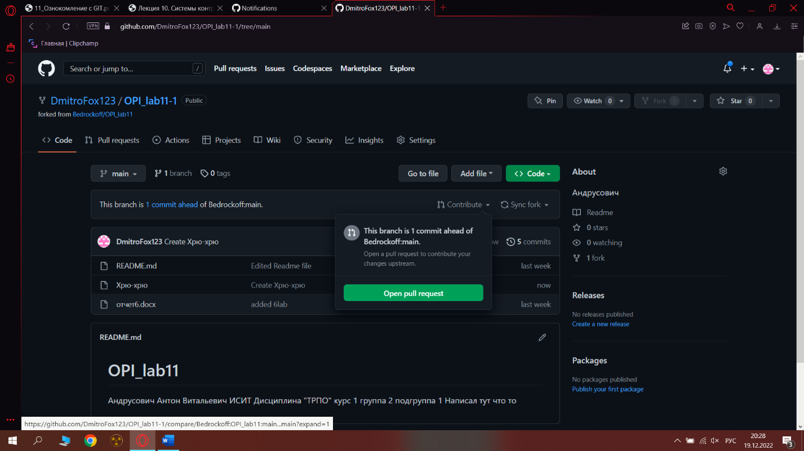

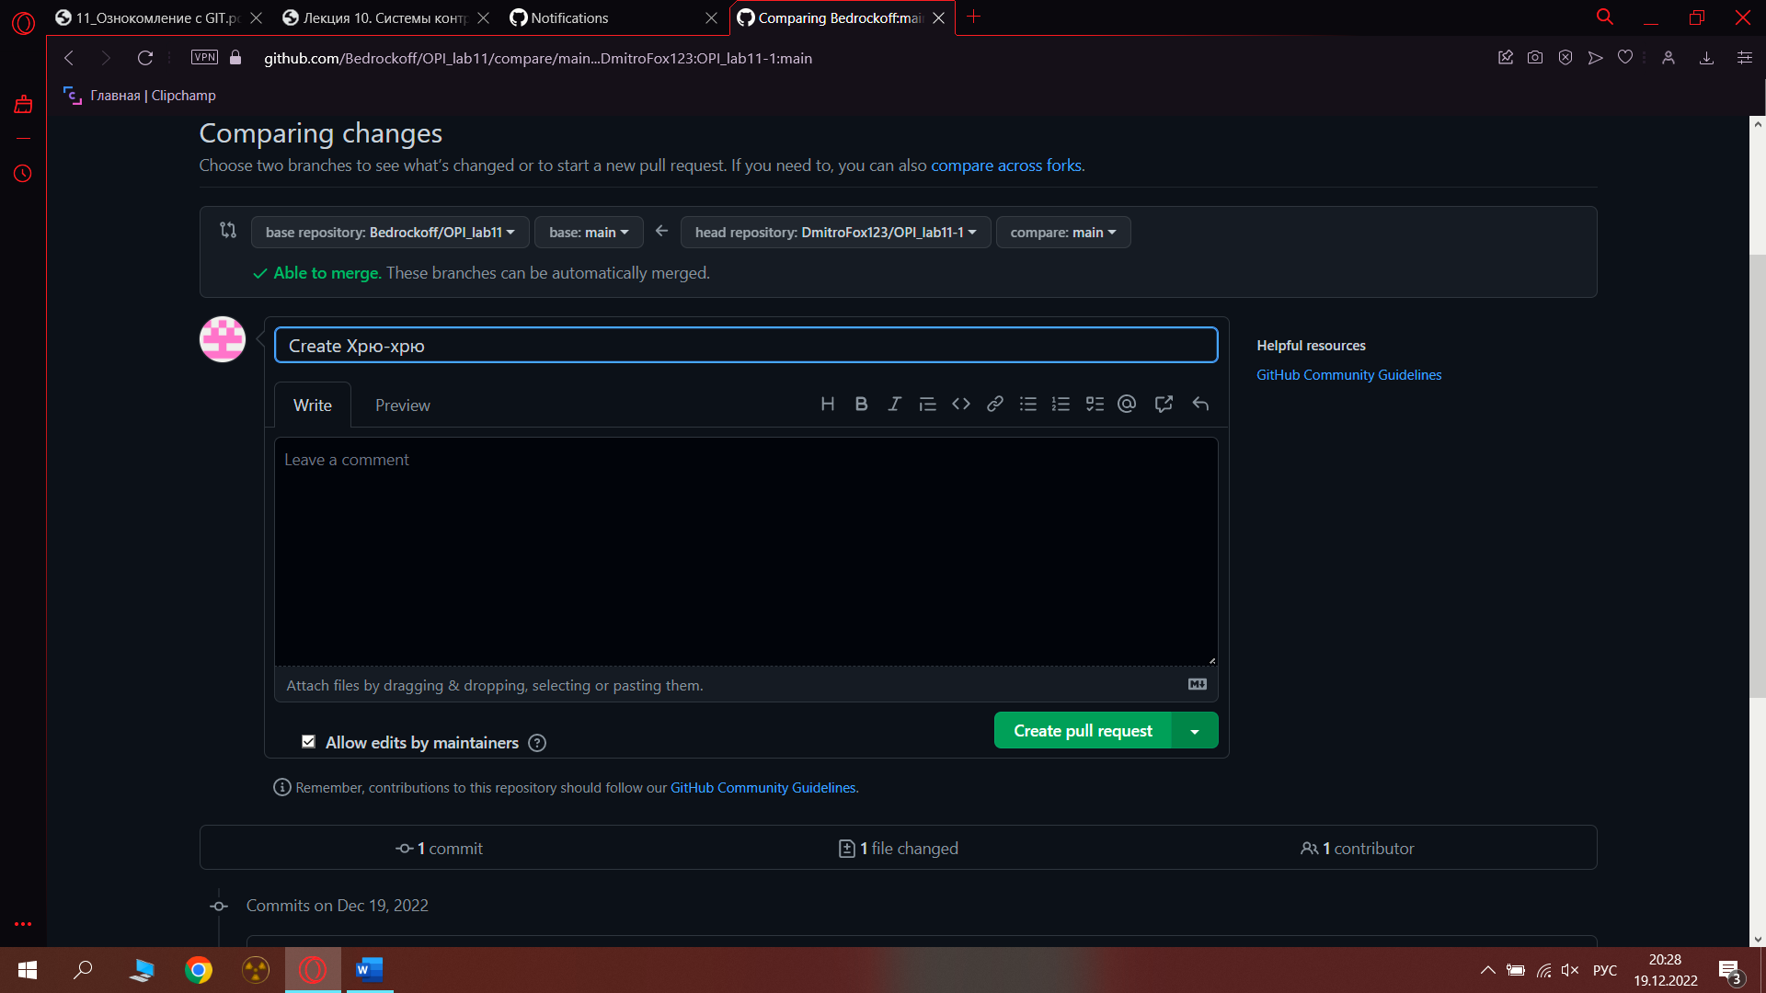

1. После принятия ваших изменений и их слияния в исходный репозиторий его владельцем, заберите в свой форк последние изменения.

